SMLOUVU O PRONÁJMU A SLUŽBÁCH S PRONÁJMEM SPOJENÝCH

kterou dále uvedeného dne, měsíce a roku uzavřely mezi sebou navzájem níže uvedené smluvní strany:

**Zámek Slavkov - Austerlitz, příspěvková organizace**

**Palackého nám. 1, 684 01 Slavkov u Brna,**

IČ: 00373320, DIČ: CZ00373320,

příspěvková organizace zřízená Městem Slavkovem u Brna na základě Zřizovací listiny ze dne 2. 1. 1998 ve znění pozdějších úprav,

zapsaná v obchodním rejstříku vedeným u rejstříkového soudu v Brně

oddíl Pr, vložka 1618

zastoupená Mgr. Evou Oubělickou, DiS.,ředitelkou

na straně jedné (dále jen „*pronajímatel*“)

**a**

**Vanity Club, s.r.o.**

Příkop 843/4, Zábrdovice, 602 00 Brno

IČ: 05768012

Zapsaná u Krajského soudu v Brně, spisová značka C 97921,

zastoupená jednatelem paní xxxxxxxxxxx

na straně druhé (dále jen *„nájemce“*)

**I.**

# Předmět a účel nájmu

Účelem této smlouvy je pronájem prostor areálu zámeckého parku pro pořádání společenské akce koncert STROMBOLI A JETHRO TULL 2017 dne 22.07.2017 (dále jen „*akce“)*.

Účastníci prohlašují, že pro účely této smlouvy jsou podnikateli ve smyslu §420 NOZ a jsou oprávněni převzít závazky sjednané touto smlouvou.

Účastníci se dále dohodli na tom, že nájemce zajistí pořádání *akce* organizačně v plném rozsahu a to i v případě, že úkony či závazky agentury nejsou výslovně sjednány touto smlouvou.

Zámek Slavkov-Austerlitz se podílí na pořádání *akce* výlučně v rozsahu sjednaném touto smlouvou.

Veškerá rizika plynoucí z pořádání této *akce*, včetně rizika z případného jejího neuskutečnění (např. v důsledku nepříznivého počasí) nese nájemce.

Nárok zámku Slavkov-Austerlitz na odměnu sjednanou touto smlouvou není případným neuskutečněním *akce* dotčen, viz. storno podmínky níže.

**II.**

**Závazky účastníků**

**1.Pronajímatel se zavazuje:**

Umožnit pořádání a*kce* ve vymezené části zámeckého parku. Vymezený prostor pro pořádání a*kce* je zakreslen v plánku, který jako příloha č. 1 tvoří nedílnou součást této smlouvy (dále jen *„vymezený prostor“*).

Pronajímatel předá nájemci prostory specifikované v článku I. této smlouvy ve stavu způsobilém ke konání akce od pátku 21.07.2017 od 16:00 hod. do neděle 23.07.2017 do 09:00 hod. za účelem přípravy, provedení a likvidace akce a dále prohlašuje, že předmět pronájmu je podle svého stavebně – technického určení vhodný pro sjednaný účel nájmu dle této smlouvy a toto užívání odpovídá charakteru předmětu nájmu v souladu s obecně závaznými právními předpisy.

Vlastní akce bude uskutečněna v sobotu 22.07.2017 od 10:00 hod. do 23.07.2017 do 01:00

hod. a v této době bude prostor vyhrazen exkluzivně pro nájemce (pro veřejnost uzavřen).

Doba konání akce (po 22. hodině) bude projednána v rámci Obecně závazné vyhlášky Města

Slavkov u Brna o nočním klidu.

V době konání *akce* bude usměrněn přístup na prohlídky zámku výlučně přes nádvoří zámku.

Umožnit nájemci vjezd do areálu nákladními automobily s technickým zařízením potřebným k zajištění celé akce, obslužnými vozidly personálu a účinkujících výhradně severní bránou. Při vjezdu a pohybu nákladních aut a automobilů je nutné přihlédnout k technickému stavu cest a bran vedoucích do parku, stejně jako rostoucím zeleným porostům a stromům a počasí (zejména možné podmáčení cest deštěm).

Při propagaci a realizaci celé akce umožnit nájemci užití grafického ztvárnění loga Zámku Slavkov –Austerlitz v podobě, jak je uvedeno v příloze č. 2, která je nedílnou součástí této smlouvy.

Na místech vyznačených v příloze č.1 umožnit nájemci propagaci nájemce i dalších třetích osob s ním spolupracujících.

Umožnit nájemci prodej vstupenek na akci u vchodu do areálu zámku.

Umožnit nájemci napojení na elektrickou energii a možnost kontroly správnosti vyúčtování ceny spotřebované elektrické energie za celou akci a její přípravu.

Umožnit přístup k vodě pro technické vybavení nájemce (mobilní toalety), cena za spotřebovanou vodu je tímto stanoveno paušálem a to 500 Kč/ den + DPH.

Poskytnou nájemci potřebnou součinnost při přípravě akce v zámeckém parku potřebným počtem svých zaměstnanců, na zajištění řádného plnění svých povinností a úkolů vyplývajících z této smlouvy.

**2. Nájemce se zavazuje :**

Organizačně zajistit veškeré úkony potřebné k řádnému a včasnému provedení akce, zejména pak:

- dramaturgii akce a účast interpretů,

- propagaci celé akce včetně propagace Zámku Slavkov – Austerlitz,

- tisk, distribuci a prodej vstupenek na akci,

- postavení pódia, osvětlení pódia a ostatních zázemí, kde se uvažuje o pohybu návštěvníků, a to z hlediska jejich ochrany a bezpečnosti,

- ozvučení areálu,

- vlastní pořadatelskou a bezpečnostní službu,

- zdravotní a požární službu,

- úklid a svoz odpadu v průběhu akce a po skončení akce,

- předat areál po skončení akce pověřené osobě ZS-A,

- uhradit veškeré autorské poplatky plynoucí z jeho pořádané akce

- mít zajištěno pojištění odpovědnosti za škodu a doložit přes akcí pronajímateli kopii pojištění

Dále:

Dále se zavazuje zabezpečit, aby všechna vozidla nájemce a osob s ním spolupracujících používala pouze zpevněné trasy vyznačené v příloze 1 této smlouvy a parkovala výlučně na vymezených prostorách dle této přílohy.

Zajistit vybavení všech vozidel nájemce a osob s ním spolupracujících na pořádání akce speciální povolenkou k vjezdu do areálu zámku s jejíž podobou seznámí pronajímatele nejpozději pět dnů před konáním akce.

Zajistit umístění prodejních stánků výhradně na zpevněných plochách, vyznačených v příloze č. 1 této smlouvy.

Uhradit skutečně spotřebovanou elektrickou energii, elektro služby, vodné a stočné.

Zajistit dostatečný počet mobilních toalet v areálu zámeckého parku (min. 20 ks na 3000 osob).

Zabezpečit si prostory proti vniknutí veřejnosti vypáskováním či zábranami a v případě instalace svého zařízení či zapůjčeného zařízení je povinen si zabezpečit jeho střežení vlastními zdroji.

Zajistit odpovídající počet odpadních kontejnerů (lze zajistit za poplatek u pronajímatele) a úklid pronajatých prostor po akci, nájemce je povinen prostor uvést do původního stavu před pronájmem a předat zpět nepoškozené prostory zámeckého parku pronajímateli nejpozději v neděli 23. 07. 2017 do 09:00 hodin.

Pracovníci nájemce, příp. osoby jím pověřené budou vybaveni zvláštními průkazkami, s jejíchž podobou seznámí pronajímatele nejpozději pět dnů před konáním akce.

Dodržovat časový scénář akce a při užívání areálu zámku se řídit pokyny osob pověřených pronajímatelem a návštěvním řádem zámku.

Veškerou propagaci akce zajistit pouze takovou formou, která by neohrozila dobré jméno Zámku Slavkov-Austerlitz jako národní kulturní památky.

Poskytnout technickým asistentům pověřeným pronajímatelem průkazy či jiné povolení ke vstupu do všech prostor užívaných v průběhu akce nájemcem.

Grafické ztvárnění loga Zámku Slavkov-Austerlitz užít v podobě stanovené přílohou č. 2 této smlouvy.

Poskytnut pronajímateli 20 kusů volných vstupenek na uvedenou akci.

Nájemce se zavazuje, že hluk z akce nepřekročí stanovené limity dle platných obecně závazných vyhlášek.

Do pěti pracovních dnů po ukončení akce poskytnout pronajímateli veškeré podklady pro řádné a včasné vyúčtování odměny dle této smlouvy a umožnit mu kontrolu správnosti takto poskytnutých informací .

**III.**

**Autorská práva**

Účastníci společně prohlašují, že akce je předmětem ochrany autorského práva, logo Zámku Slavkov – Austerlitz je registrovanou ochrannou známkou.

Nájemce prohlašuje, že na základě samostatné smlouvy s autorem (autory) děl, které budou v průběhu akce provedeny je oprávněna k pořádání akce a k užití daných autorských děl.

Nájemce touto smlouvou uděluje Zámku Slavkov-Austerlitz v rozsahu, ve kterém je oprávněna dle samostatné smlouvy s autory děl, provedených v průběhu akce právo na

* Pořízení fotografií z akce.
* Pořízení krátkých audiovizuálních záznamů.
* Zveřejnění informací o akci, včetně údajů o účinkujících.
* Zveřejnění fotografií z akce, její přípravy i ukončení, zveřejnění i krátkých audiovizuálních záznamů v prezentačních a propagačních materiálech Zámku Slavkov-Austerlitz vydávaných v tištěné nebo elektronické podobě, na webových stránkách, facebookových stránkách a ostatních sociálních sítích či jiným obdobným způsobem při prezentaci akce i či aktivit Zámku Slavkov- Austerlitz.

Zámek Slavkov – Austerlitz touto smlouvou uděluje nájemci právo užít logo Zámku Slavkov-Austerlitz výlučně pro potřeby prezentace akce a v souvislosti s jejím pořádáním v podobě výlučně dle přílohy č. 2 této smlouvy.

**IV.**

**Náhrada škody**

Nájemce odpovídá za všechny škody, které způsobí na předmětu nájmu, včetně škod, které způsobí jiné jeho osoby na akci zúčastněné. Za takovou škodu budou považovány zejména prokazatelné škody na majetku pronajímatele ve vyhrazeném prostoru v době vymezené v  čl. I  této smlouvy, bez ohledu na skutečnost, zda škoda bude způsobena nájemcem, třetími osobami s nájemcem spolupracujícími nebo návštěvníky akce. Nájemce se zavazuje pronajimateli vyčíslenou škodu uhradit v celém rozsahu, nejpozději do 20 kalendářních dnů ode dne odeslání písemné výzvy ze strany pronajímatele.

V případě vzniklých škod bude součástí předání sepsání a potvrzení záznamu o vzniklých škodách a způsobu jejich narovnání. Na další závady zjištěné následně nebude brán zřetel.

**V.**

**Smluvní pokuta**

1. Pro případ porušení závazků sjednaných v čl. II zaplatí pronajímatel nájemci smluvní pokutu ve výši 12.000,- Kč za každé jednotlivé porušení smluvní povinnosti, čím není dotčeno právo na náhradu škody vzniklé porušením povinnosti zajištěné smluvní pokutou.

2. Pro případ porušení závazků dohodnutých v čl. II zaplatí nájemce pronajímateli smluvní pokutu ve výši 12.000,- Kč za každé jednotlivé porušení závazků , čímž není dotčeno právo na náhradu škody vzniklé porušením povinnosti zajištěné smluvní pokutou.

**VI.**

**Ujednání o odměně**

Nájemce se zavazuje poskytnut pronajimateli sjednanou odměnu ve výši:

1. **Paušální odměnu** za poskytnutá plnění dle této smlouvy **ve výši 96.000,- Kč** bez DPH (slovy devadesátšesttisíc korun českých). Tato částka bude hrazena v jedné splátce a to do 30.4. 2017.

**2. Vedle odměny** dle předchozího odstavce se nájemce zavazuje uhradit pronajímateli náklady za elektrickou energii a vodu spotřebovanou při zajišťování a realizaci akce, případně za dodatečné objednané služby u pronajímatele nad rámec této smlouvy. Přesné množství spotřebované elektrické energie bude zjištěno na základě samostatného měření po skončení akce za účasti obou účastníku, kteří o předmětném měření sepíší protokol. Cena za vodné a stočné je stanovena na 86 Kč/1m3 vč. DPH.

Odměna bude hrazena na základě faktur vystavených Zámkem Slavkov-Austerlitz bezhotovostními převody ve prospěch účtu Zámku Slavkov - Austerlitz **č.** xxxxxxxxx nebo v hotovosti na hlavní pokladně Zámku Slavkov-Austerlitz.

Lhůta splatnosti všech vystavených faktur je 30 dní od doručení nájemci. Platby budou prováděny převodním příkazem na účet pronajímatele.

Při nedodržení splatnosti vystavené faktury, budou nájemci účtovány úroky z prodlení dle zákonné sazby platné ke dni vystavení faktury, upravené zákonem č. 89/2012 Sb., občanský zákoník, ve znění pozdějších předpisů. Za uhrazení závazku v termínu je považován den připsání částky na bankovní účet pronajímatele.

Odměna ve smyslu této smlouvy se považuje za zaplacenou pokud je uvedená částka v příslušný den odepsána z účtu nájemce.

**VII.**

**Storno podmínky**

V případě zrušení pronájmu ze strany nájemce je pronajímatel oprávněn účtovat storno poplatek ze zaplacené částky za pronájem v této výši:

Při zrušení v době

a) v termínu do 30.4.2017 – 60 % z částky pronájmu.

c) v termínu do 30.06.2017 – 100% z částky pronájmu.

**VIII.**

**Odstoupení od smlouvy**

Od [smlouvy](https://cs.wikipedia.org/wiki/Smlouva) lze odstoupit, ujednají-li si to smluvní strany, nebo stanoví – li tak [zákon](https://cs.wikipedia.org/wiki/Ob%C4%8Dansk%C3%BD_z%C3%A1kon%C3%ADk). Zákonné důvody pro odstoupení od smlouvy jsou následující:

1. Poruší-li strana smlouvu podstatným způsobem, může druhá strana bez zbytečného odkladu od smlouvy odstoupit. Podstatné je takové porušení povinnosti, o němž strana porušující smlouvu již při uzavření smlouvy věděla nebo musela vědět, že by druhá strana smlouvu neuzavřela, pokud by toto porušení předvídala; v ostatních případech se má za to, že porušení podstatné není.
2. Strana může od smlouvy odstoupit bez zbytečného odkladu poté, co z chování druhé strany nepochybně vyplyne, že poruší smlouvu podstatným způsobem, a nedá-li na výzvu oprávněné strany přiměřenou [jistotu](https://cs.wikipedia.org/wiki/Jistota_%28zaji%C5%A1t%C4%9Bn%C3%AD_z%C3%A1vazk%C5%AF%29).

Odstoupením od smlouvy zanikají v rozsahu jeho účinků práva i povinnosti smluvních stran, avšak nejsou jím dotčena práva třetích stran, která byla nabyta v dobré víře. Odstoupení od smlouvy nemůže zrušit a nedotýká se:

* práva na zaplacení smluvní pokuty nebo [úroku z prodlení](https://cs.wikipedia.org/wiki/%C3%9Arok_z_prodlen%C3%AD), pokud již dospěl,
* práva na [náhradu škody](https://cs.wikipedia.org/wiki/N%C3%A1hrada_%C5%A1kody) způsobené porušením smluvních povinností
* ujednání, která mají vzhledem ke své povaze zavazovat strany i po odstoupení od smlouvy, zejména poté ujednání ohledně řešení dalších sporů.

**IX.**

**Ostatní ujednání**

Veškerá jednání účastníků budou zaznamenávána v písemné podobě. Veškeré pokyny, organizační ujednání apod. budou v písemné podobě nebo ve formě elektronické pošty. Tato musí být doručována na dohodnuté e-mailové adresy účastníků.

Účastníci smlouvy označují veškeré informace, které si při jednání o této smlouvě vyměnili nebo poskytli nebo o nichž se během plnění této smlouvy dozví za důvěrné.

Zástupcem Zámku Slavkov-Austerlitz je ředitelka Mgr. Eva Oubělická, DiS.,

Zástupcem agentury Vanity CLub, s.r.o. je paní xxxxxxxxx.

Každý z účastníků smlouvy může změnit či doplnit své zástupce písemným oznámením druhému účastníkovi (i elektronickou poštou). Účinky nastávají doručením takového oznámení.

**X.**

**Závěrečná ustanovení**

1. Pokud není ve smlouvě ujednáno jinak, řídí se práva a povinnosti výslovně touto smlouvou neupravená, zákonem č. 89/2012 Sb., občanský zákoník, ve znění pozdějších předpisů.
2. Smlouvu lze měnit a doplňovat pouze se souhlasem obou stran na základě písemných dodatků, označených číselnou řadou. Změny smlouvy v jiné než písemné formě se vylučují.
3. Účastníci smlouvy se zavazují zachovávat mlčenlivost o všech skutečnostech o nichž se při plnění této smlouvy dozví,nepředat informace o těchto skutečnostech třetím osobám a nepoužít tyto informace žádným způsobem tak, aby bylo porušeno dobré jméno kteréhokoliv z účastníků této smlouvy.
4. Účastníci se zavazují řešit vzájemné spory smírnou cestou, nebude-li možné nalezení dohody o řešení sporné otázky, dohodli se, že vzájemné spory budou řešeny prostřednictvím příslušného soudu
5. Tato smlouva je provedena ve dvou vyhotoveních, z nichž každé má platnost originálu. Každý z účastníků obdrží po jednom výtisku.
6. Účastníci smlouvy prohlašují, že jsou oprávněni zavázat se způsobem stanoveným v této smlouvě a současně se zavazují nahradit případnou škodu, pokud by se prohlášení dodatečně ukázalo nepravdivým.
7. Účastníci smlouvy prohlašují, že si smlouvu před jejím podpisem přečetli, že smlouva byla uzavřena vážně podle jejich pravé a svobodné vůle, což stvrzují vlastnoručními podpisy.

Ve Slavkově u Brna dne V  dne

-------------------------------- ----------------------------------

Mgr. Eva Oubělická, DiS. xxxxxxxxxxxxxxxxxx

ředitelka organizace jednatelka

Příloha č. 1

Prostor pro pořádání akce vč. zaznačení příjezdových komunikací a bran pro vjezdy

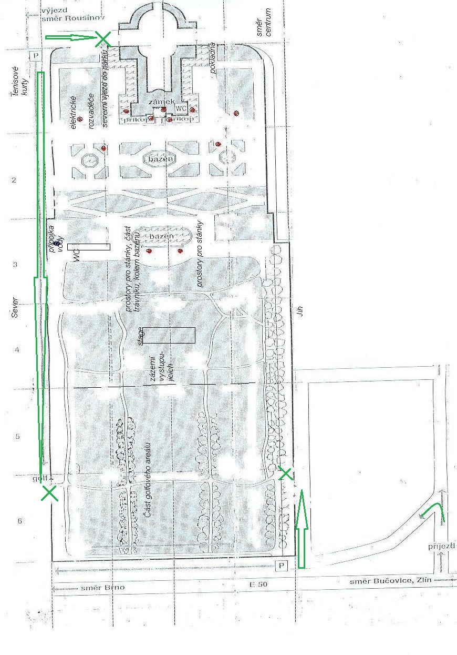

Příloha č. 2:

Grafické logo: Zámek Slavkov – Austerlitz, příspěvková organizace

